***ШШШШШШШШШШШШШШШШШШШШШШШШШШШШШШШШШШ***

**ВЕДОМОСТИ**

Издается  **органов местного самоуправления** № 28 (486)

с 2007 года **Первомайского сельсовета** 6 ноября2024 года

***ШШШШШШШШШШШШШШШШШШШШШШШШШШШШШШШШШШ***

АДМИНИСТРАЦИЯ ПЕРВОМАЙСКОГО СЕЛЬСОВЕТА

МОТЫГИНСКОГО РАЙОНА КРАСНОЯРСКОГО КРАЯ

**ПОСТАНОВЛЕНИЕ**

06.11.2024 п. Первомайск № 76

**Об** **определении границ территории, на которой планируется реализовать**

**инициативный проект в 2025 году**

Рассмотрев заявление инициативной группы жителей поселка Первомайск от 28.10.2024 «Об определении границ территории, на которой планируется реализовать инициативный проект «Обустройство места памяти «Помним, гордимся, наследуем!» для принятия участия в конкурсе на предоставление межбюджетного трансферта из бюджета Красноярского края в рамках Программы поддержки местных инициатив в 2025 году, в соответствии со статьей 26.1 Федерального закона от 06.10.2003 № 131-ФЗ «Об общих принципах организации местного самоуправления в Российской Федерации», руководствуясь статьями 24, 37.2 Устава Первомайского сельсовета Мотыгинского района Красноярского края, ПОСТАНОВЛЯЮ:

1. Определить границы территории, на которой планируется реализовать инициативный проект «Обустройство места памяти «Помним, гордимся, наследуем!» в 2025 году, в пределах границ земельного участка, расположенного по адресу: Российская Федерация, Красноярский край, муниципальный район Мотыгинский, сельское поселение Первомайский сельсовет, поселок Первомайск, улица Клубная, земельный участок 6 (территория парка, где расположен памятник погибшим в ВОВ).
2. Контроль за исполнением настоящего постановления оставляю за собой.
3. Постановление вступает в силу в день, следующий за днем его официального опубликования в печатном издании «Ведомости органов местного самоуправления Первомайского сельсовета».

Глава Первомайского сельсовета О.В. Ремиз

_________________________________________________________________________________________

АДМИНИСТРАЦИЯ ПЕРВОМАЙСКОГО СЕЛЬСОВЕТА

МОТЫГИНСКОГО РАЙОНА КРАСНОЯРСКОГО КРАЯ

**ПОСТАНОВЛЕНИЕ**

06.11.2024 п. Первомайск № 77

**О поддержке инициативного проекта «Обустройство места памяти**

**«Помним, гордимся, наследуем!»**

По результатам рассмотрения инициативного проекта «Обустройство места памяти «Помним, гордимся, наследуем!», внесенного инициативной группой жителей п. Первомайск в администрацию Первомайского сельсовета 28.10.2024, в соответствии со статьей 26.1 Федерального закона от 06.10.2003 № 131-ФЗ «Об общих принципах организации местного самоуправления в Российской Федерации», руководствуясь статьями 24, 37.2 Устава Первомайского сельсовета Мотыгинского района Красноярского края, решением Первомайского сельского Совета депутатов от 31.08.2021 № 8/31 «Об утверждении Порядка выдвижения, внесения, обсуждения, рассмотрения инициативных проектов, а также проведения их конкурсного отбора в Первомайском сельсовете», ПОСТАНОВЛЯЮ:

1. Поддержать инициативный проект «Обустройство места памяти «Помним, гордимся, наследуем!» и продолжить работу над ним для принятия участия в конкурсе на предоставление межбюджетного трансферта из бюджета Красноярского края в рамках Программы поддержки местных инициатив в 2025 году.
2. Контроль за исполнением настоящего постановления оставляю за собой.
3. Постановление вступает в силу в день, следующий за днем его официального опубликования в печатном издании «Ведомости органов местного самоуправления Первомайского сельсовета».

Глава Первомайского сельсовета О.В. Ремиз

_________________________________________________________________________________________

**ОСТОРОЖНО ТОНКИЙ ЛЕД!!!**

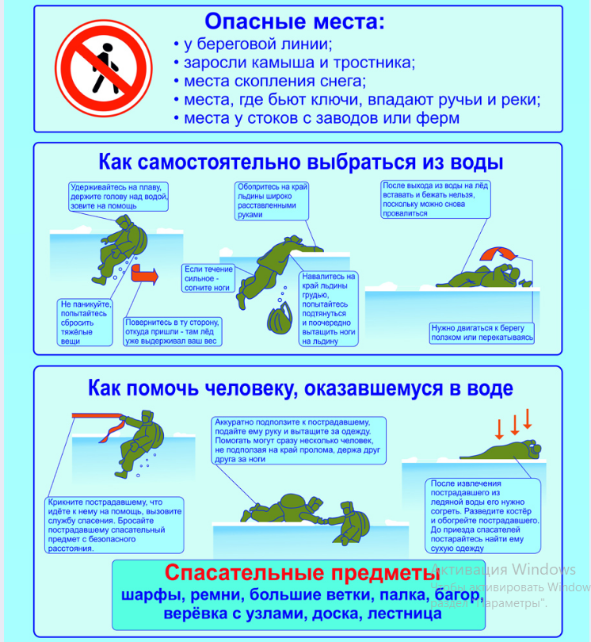

_________________________________________________________________________________________

Ответственный за выпуск Тронина В.А., 663420, Мотыгинский район, п. Первомайск,

Тел. 8-950-411-09-13 ул. Центральная, зд.7

Газета выходит не реже одного раза в три месяца.

Тираж периодического издания 50 экз.